轨道交通用外接电源连接器
编制说明
（征求意见稿）

2020年5月

一、工作简况

1、任务来源
本项目任务来源于中国电子元件行业协会“关于下达2020年第二批中国电子元件行业协会团体标准制定项目计划的通知”，计划编号为YX202005001，起草单位为浙江永贵电器股份有限公司、中国电子技术标准研究院、中车青岛四方机车车辆股份有限公司、中航光电科技股份有限公司、资阳中车电气科技有限公司、深圳市通茂电子有限公司、顺科新能源技术股份有限公司等共同编制团体标准《轨道交通用外接电源连接器》，技术归口单位为中国电子元件行业协会电接插元件分会，计划要求编制时间为2020年4月至2020年11月。

2、主要工作过程
本项目计划下达后，由浙江永贵电器股份有限公司公司牵头成立了编制工作组，并制定工作计划，开始对标准编制要求与框架进行确定，标准编制小组进一步与国内外的相关标准进行对比分析，于2020年4月底完成了标准草案。
于2020年5月初组织编制工作组讨论会，在编制工作组内征求意见，标准草案经工作组内部讨论后统一意见，将工作组讨论稿转为征求意见稿，并于2020年5月14日提交中国电子元件行业协会电接插元件分会审查。

3、主要参加单位和工作组成员及其所做的工作
主要参加单位和工作组成员及其所做的工作见下表：
序号 | 成员姓名 | 编制组成员单位 | 组内职务 | 职责
1 | 李 伟 | 浙江永贵电器股份有限公司 | 项目  负责人 | 负责完成标准各阶段文件的编写、修改，标准项目计划的进度控制，以及与其他单位的沟通协调。
2 | 蒋雯雯 | 浙江永贵电器股份有限公司 | 标准化  人员 | 负责协助开展各阶段标准文本编写格式审查、各阶段提出意见落实情况审查等。
3 | 唐兆祥 | 中车青岛四方机车车辆股份  有限公司 | 编制组  成员 | 协助项目负责人完成标准各阶段文件的编写、修改，协助项目负责人完成相关方意见征集并反馈项目负责人，按期完成项目负责人分派的其它工作任务等。
4 | 朱 茗 | 中国电子技术标准化研究院 | 编制组  成员
5 | 黄江泰 | 中航光电科技股份有限公司 | 编制组  成员
6 | 李 鹏 | 中航光电科技股份有限公司 | 编制组  成员
7 | 王 斌 | 资阳中车电气科技有限公司 | 编制组  成员
8 | 唐春燕 | 资阳中车电气科技有限公司 | 编制组  成员
9 | 陶 进 | 深圳市通茂电子有限公司 | 编制组  成员
10 | 范建平 | 深圳市通茂电子有限公司 | 编制组  成员
11 | 邹太和 | 顺科新能源技术股份有限公司 | 编制组  成员
12 | 杨 哲 | 顺科新能源技术股份有限公司 | 编制组  成员
13 | 陈 勇 | 浙江永贵电器股份有限公司 | 编制组  成员

二、标准编制原则和主要内容

1、标准编制原则
为保证本标准的技术内容能适应目前国内对外接电源连接器的需求，体现出标准的先进性、适用性和可操作性，结合国内该类型外接电源连接器产品研制生产状况以及国内标准化工作导则的相关要求，编制中遵循下述原则：
a）标准编写中的内容和技术指标的准确性，主要内容和技术指标的确定主要结合上游客户要求和国际先进企业要求制定和补充；试验分组主要按照电性能、机械性能、环境性能等进行分组；
b）本标准为产品标准，编写中切实注意标准的可执行性，同时在编写中注意用字用词的统一性、规范性；
c）本标准编制符合GB/T 1.1－2009《标准化工作导则 第1部分：标准的结构和编写》，按标准制定的程序进行工作，广泛征求行业内有关意见，保证技术内容的正确性；
d）本标准为推荐性标准。

2、主要指标和确定依据
2.1 总则
机车车辆外接电源连接器主要用于车辆入库后，与地面电源连接取电的端口，以保障车辆保养、检修等工作顺利进行，本标准规定了机车车辆外接电源连接器的技术要求、质量保证规定、交货准备和型号命名规则。
本标准的指标设置参照了国内各运用单位使用的外接电源连接器。

2.2 接触电阻
1）参照GB/T 34119-2017《轨道交通 机车车辆用电连接器》规定，摘取了相关数据。其中压接接触电阻测试方法在GB/T 34119出现了前后差异，本次在本标准中进行了修正。
在表5中规定了测试电流：
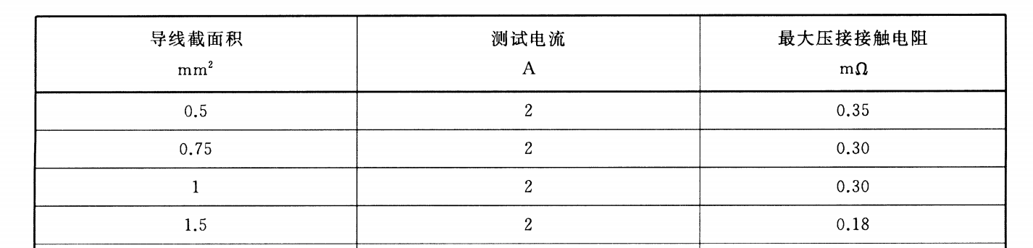
图1 GB/T 34119规定的压接接触电阻
在7.6.2试验方法中为表3规定的电流：
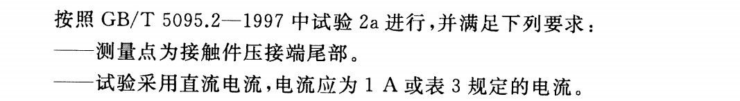
图2 GB/T 34119规定的压接接触电阻测试方法
- 实际检测数据
接触件插配端直径  mm | 最大接触电阻  mΩ | 测试值范围  mΩ
Ø18 | 0.15 | 0.009～0.06
Ø15 | 0.15 | 0.013～0.016
Ø14 | 0.15 | 0.02～0.08
Ø3.6 | 0.9 | 0.4～0.52
Ø2.4 | 1.3 | 0.41～1.22

2.3 接触件单孔拔力
1）参照GB/T 34119-2017《轨道交通 机车车辆用电连接器》规定。
2）实际检测数据
接触件插配端直径  mm | 单孔拔力要求值  N | 测试值范围  N
Ø18 | 4.17-89.04 | 30～43
Ø15 | 4.17-89.04 | 42.3～45.7
Ø14 | 4.17-89.04 | 37～41
Ø3.6 | 1.39-45.44 | 7.6～9.2
Ø2.4 | 0.83-8.35 | 1.6～4
2.4 绝缘电阻
1）参照用户要求进行规定，值高于GB/T 34119-2017《轨道交通 机车车辆用电连接器》的规定。
2）实际检测数据
样本 |  | 绝缘电阻测试
测试次数 | 样本数量 | 要求值 | 测试结果
2次 | 2只 | 5000 | (0.1～10)×10⁶MΩ
2.5 介电强度
1）1000V及以下参照GB/T 34119-2017《轨道交通 机车车辆用电连接器》规定，1000V以上参考客户要求和GB/T 21413进行规定，其中U按照再生制动产生的最高电压1980V进行核算，并按2U+2000进行介电强度指标计算。
介电强度仅在耐液体后有降低测试值，在其余项目上未做降额。
2）实际检测数据
样本 |  | 介电强度
测试  次数 | 样本  数量 | 额定工  作电压 | 要求值 | 测试  结果
2次 | 2只 | 1750V DC | 6000V AC | 合格
2次 | 2只 | 1000V DC | 3500V AC | 合格
2次 | 2只 | 500V AC | 2500V AC | 合格
2次 | 2只 | 500V AC | 2500V AC | 合格
2次 | 2只 | 110V DC | 1500V AC | 合格
2.6 接触件固定性
1）参照GB/T 34119-2017《轨道交通 机车车辆用电连接器》规定。
2）实际检测数据
样本 |  | 接触件固定性测试
测试  次数 | 样本  数量 | 接触  规格 | 固定性  要求 | 测试值  范围
2 次 | 2 只 | Ø18mm | ≥ 200N | 合格
2 次 | 2只 | Ø15mm | ≥ 200N | 合格
2次 | 2只 | Ø14mm | ≥ 200N | 合格
2次 | 2只 | Ø3.6mm | ≥ 110N | 合格
2次 | 2只 | Ø2.4mm | ≥ 90N | 合格
2.7 绝缘安装板固定性
1）参照GB/T 34119-2017《轨道交通 机车车辆用电连接器》规定。
2）实际检测数据
样本 |  | 绝缘安装板固定测试
测试次数 | 样本数量 | 要求值 | 测试结果
2次 | 2只 | ≥ 270N | 合格
2次 | 2只 | ≥148N | 合格
2次 | 2只 | ≥ 530N | 合格
2.8 电缆夹拉伸耐力
1）固定电连接器参照GB/T 34119-2017《轨道交通 机车车辆用电连接器》规定，自由电连接器主要因为会经常拉拽至工作位置，结合客户要求及应用状态有提升。
2)实际检测数据
样本 |  | 电缆夹拉伸耐力测试
测试次数 | 样本数量 | 导线直径 | 移动距离 | 测试结果
3次 | 3只 | 35.4mm | 0.6～1.2mm | 合格
3次 | 3只 | 25.5mm | 0.4～0.8mm | 合格
2.9 电缆夹扭曲耐力
1)参照GB/T 34119-2017《轨道交通 机车车辆用电连接器》规定。但因测试方法在GB/T 34119出现了前后差异，本次在本标准中进行了修正。
差异处：在表8中规定了扭曲试验允许的旋转角度：
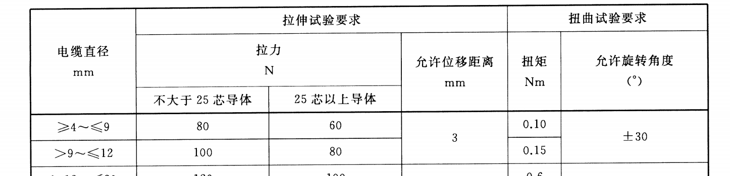
图3 电缆扭曲试验要求
在7.12条款中规定旋转360度：
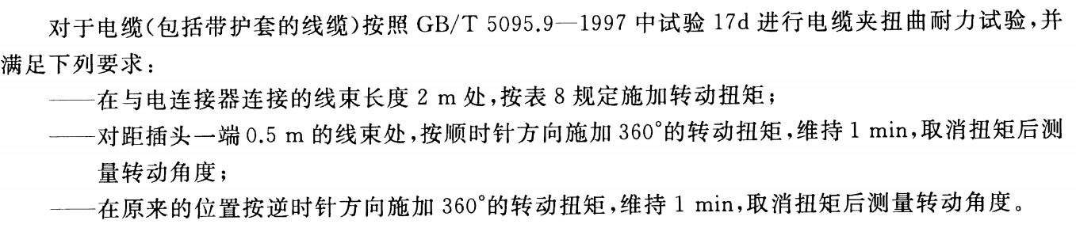
图4 电缆扭曲试验方法
- 实际检测数据

样本 |  | 电缆夹扭曲测试
测试次数 | 样本数量 | 导线直径 | 测试结果
3次 | 3只 | 35.4mm | 合格
3次 | 3只 | 25.5mm | 合格
2.10 电缆夹弯曲耐力
1)参照GB/T 34119-2017《轨道交通 机车车辆用电连接器》规定，规定了弯曲后电缆允许位移的距离值。
2)实际检测数据
样本 |  | 电缆夹弯曲测试
测试次数 | 样本数量 | 导线直径 | 测试结果
3次 | 3只 | 35.4mm | 合格
3次 | 3只 | 25.5mm | 合格
2.11 抗拉强度
1)参照GB/T 34119-2017《轨道交通 机车车辆用电连接器》规定。
2)实际检测数据
样本 |  | 抗拉强度测试
测试次数 | 样本数量 | 导线规格 | 抗拉强度要求值 | 测试结果
2次 | 2只 | 150mm² | 3400N | 12380N
2次 | 2只 | 120mm² | 2700N | 8467N
2次 | 2只 | 95mm² | 2200N | 6300N
2次 | 2只 | 6mm² | 450N | 840N
2次 | 2只 | 4mm² | 350N | 602N～644N
2.12 机械耐久性
1)参照GB/T 34119-2017《轨道交通 机车车辆用电连接器》规定。
2)实际检测数据
样本 |  | 接触电阻测试
测试次数 | 样本数量 | 接触规格 | 接触电阻要求值 | 插拔次数 | 测试值范围
2次 | 2只 | Ø18mm | 0.15mΩ | 1500次 | 0.028mΩ～0.11mΩ
2次 | 2只 | Ø15mm | 0.15mΩ | 1500次 | 0.028mΩ
2次 | 2只 | Ø14mm | 0.15mΩ | 1500次 | 0.007mΩ～0.15mΩ
2次 | 2只 | Ø3.6mm | 0.9mΩ | 1500次 | 0.54mΩ～0.69mΩ
2次 | 2只 | Ø2.4mm | 1.3mΩ | 1500次 | 0.62mΩ～0.63mΩ
2.13 温升
1)参照GB/T 34119-2017《轨道交通 机车车辆用电连接器》规定。
2)实际检测数据
样本 |  | 温升测试
测试次数 | 样本数量 | 接触规格 | 温升要求 | 测试值范围
2次 | 2只 | Ø18mm | ≤ 55K | 45.6K～54K
2次 | 2只 | Ø15mm | ≤ 55K | 30.3K
2次 | 2只 | Ø14mm | ≤ 55K | 36K
2次 | 2只 | Ø3.6mm | ≤ 55K | 45.6K
2次 | 2只 | Ø2.4mm | ≤ 55K | 17K～50K
2.14 低温
1)参照GB/T 34119-2017《轨道交通 机车车辆用电连接器》规定，低温调整到-55℃。
2)实际检测数据
样本 |  | 介电强度 |  |  | 绝缘电阻
测试次数 | 样本数量 | 额定工作电压 | 要求值 | 测试结果 | 测试结果
3次 | 1只 | 1750V DC | 6000V AC | 通过 | (1～2)×10⁶MΩ
3次 | 1只 | 1000V DC | 3500V AC | 通过 | (6.7～9.6)×10⁵MΩ
3次 | 1只 | 500V AC | 2500V AC | 通过 | (4.2～5.3)×10⁵MΩ
3次 | 1只 | 500V AC | 2500V AC | 通过 | (3.8～5.1)×10⁵MΩ
3次 | 1只 | 110V DC | 1500V AC | 通过 | (0.7～1.5)×10⁵MΩ
2.15 高温
1)参照GB/T 34119-2017《轨道交通 机车车辆用电连接器》规定，时间调整为96h。
2)实际检测数据
样本 |  | 介电强度 |  |  | 绝缘电阻
测试次数 | 样本数量 | 额定工作电压 | 要求值 | 测试结果 | 测试结果
3次 | 1只 | 1750V DC | 6000V AC | 通过 | (4～5.5)×10⁵ MΩ
3次 | 1只 | 1000V DC | 3500V AC | 通过 | (1.1～4.5)×10⁵ MΩ
3次 | 1只 | 500V AC | 2500V AC | 通过 | (0.7～1.5)×10⁵MΩ
3次 | 1只 | 500V AC | 2500V AC | 通过 | (0.88～1.5)×10⁵MΩ
3次 | 1只 | 110V DC | 1500V AC | 通过 | （0.7～1）×10⁵MΩ
2.16 恒定湿热
1)参照TB/T 3412《动车组用电连接器》标准要求。
2)实际检测数据
样本 |  | 接触电阻测试 |  |  | 介电强度 |  |  | 绝缘电阻
测试  次数 | 样本  数量 | 接触  规格 | 电阻  要求值 | 测试值  范围 | 额定工  作电压 | 要求值 | 测试  结果 | 测试结果
3次 | 1只 | Ø18mm | 0.15mΩ | 0.07mΩ～0.09mΩ | 1750V DC | 6000V AC | 通过 | (4～5)×10⁵MΩ
3次 | 1只 | Ø15mm | 0.15mΩ | 0.04mΩ～0.05mΩ | 1000V DC | 3500V AC | 通过 | (1～2.5)×10⁵MΩ
3次 | 1只 | Ø14mm | 0.15mΩ | 0.028mΩ～0.11mΩ | 500V AC | 2500V AC | 通过 | (0.54～1.6)×10⁵MΩ
3次 | 1只 | Ø3.6mm | 0.9mΩ | 0.38mΩ～0.53mΩ | 500V AC | 2500V AC | 通过 | (0.73～2.3)×10⁵MΩ
3次 | 1只 | Ø2.4mm | 1.3mΩ | 0.41mΩ～1.2mΩ | 110V DC | 1500V AC | 通过 | (0.54～8.5)×10⁵MΩ
2.17 温度变化
1)参照GB/T 34119-2017《轨道交通 机车车辆用电连接器》规定，低温调整到-55℃。
2)实际检测数据
样本 |  | 介电强度 |  |  | 绝缘电阻
测试次数 | 样本数量 | 额定工作电压 | 要求值 | 测试结果 | 测试结果
3次 | 1只 | 1750V DC | 6000V AC | 通过 | (1.2～2.6)×10⁵MΩ
3次 | 1只 | 1000V DC | 3500V AC | 通过 | (0.95～3.1)×10⁵MΩ
3次 | 1只 | 500V AC | 2500V AC | 通过 | (0.27～2.9)×10⁵MΩ
3次 | 1只 | 500V AC | 2500V AC | 通过 | (0.67～1.9)×10⁵MΩ
3次 | 1只 | 110V DC | 1500V AC | 通过 | (0.86～3.2)×10⁵MΩ
2.18 交变湿热
1)参照GB/T 34119-2017《轨道交通 机车车辆用电连接器》规定。
2)实际检测数据
样本 |  | 接触电阻测试 |  |  | 介电强度 |  |  | 绝缘电阻
测试  次数 | 样本  数量 | 接触  规格 | 电阻  要求值 | 测试值  范围 | 额定工  作电压 | 要求值 | 测试  结果 | 测试结果
3次 | 1只 | Ø18mm | 0.15mΩ | 0.09mΩ～0.11mΩ | 1750V DC | 6000V AC | 通过 | (1.5～3.2)×10⁵MΩ
3次 | 1只 | Ø15mm | 0.15mΩ | 0.04mΩ～0.05mΩ | 1000V DC | 3500V AC | 通过 | (1.2～3.5)×10⁵MΩ
3次 | 1只 | Ø14mm | 0.15mΩ | 0.04mΩ～0.053mΩ | 500V AC | 2500V AC | 通过 | (0.54～2.9)×10⁵MΩ
3次 | 1只 | Ø3.6mm | 0.9mΩ | 0.3mΩ～0.49mΩ | 500V AC | 2500V AC | 通过 | (0.78～2.3)×10⁵MΩ
3次 | 1只 | Ø2.4mm | 1.3mΩ | 0.68mΩ～0.74mΩ | 110V DC | 1500V AC | 通过 | (0.9～3)×10⁵MΩ
2.19 防护等级
1)根据产品使用情况和用户要求，防护分为单体插座IP66和插合IP54两种状态。
2)防护等级试验后实际检测数据
样本 |  | 介电强度 |  |  | 绝缘电阻
测试次数 | 样本数量 | 额定工作电压 | 要求值 | 测试结果 | 测试结果
3次 | 1只 | 1750V DC | 6000V AC | 通过 | (1.5～3.4)×10⁵MΩ
3次 | 1只 | 1000V DC | 3500V AC | 通过 | (0.87～2.8)×10⁵MΩ
3次 | 1只 | 500V AC | 2500V AC | 通过 | (0.54～3)×10⁵MΩ
3次 | 1只 | 500V AC | 2500V AC | 通过 | (0.62～2.1)×10⁵MΩ
3次 | 1只 | 110V DC | 1500V AC | 通过 | (0.27～2.5)×10⁵MΩ
2.20 冲击和振动
1)参照GB/T 34119-2017《轨道交通 机车车辆用电连接器》规定，引用标准为最新版本的冲击和振动试验标准，根据产品实际应用情况，对单体插座规定了试验，瞬断要求为不大于10μs。
2)实际检测数据
测试次数 | 样本数量 | 瞬断测试要求值 | 冲击和振动试验时瞬断测试结果
1次 | 2只 | 不大于10μs | 不大于1μs测试合格
2.21 盐雾腐蚀
1)参照GB/T 34119-2017《轨道交通 机车车辆用电连接器》规定。
2)盐雾腐蚀试验后实际检测数据
样本 |  | 接触电阻测试 |  |  | 介电强度 |  |  | 绝缘电阻
测试  次数 | 样本  数量 | 接触  规格 | 电阻  要求值 | 测试值  范围 | 额定工  作电压 | 要求值 | 测试  结果 | 测试结果
3次 | 1只 | Ø18mm | 0.15mΩ | 0.018mΩ～0.1mΩ | 1750V DC | 6000V AC | 通过 | (1.2～2.9)×10⁵MΩ
3次 | 1只 | Ø15mm | 0.15mΩ | 0.019mΩ | 1000V DC | 3500V AC | 通过 | (0.62～2.5)×10⁵MΩ
3次 | 1只 | Ø14mm | 0.15mΩ | 0.05mΩ～0.08mΩ | 500V AC | 2500V AC | 通过 | (0.31～2.7)×10⁵MΩ
3次 | 1只 | Ø3.6mm | 0.9mΩ | 0.47mΩ～0.59mΩ | 500V AC | 2500V AC | 通过 | (0.56～1.9)×10⁵MΩ
3次 | 1只 | Ø2.4mm | 1.3mΩ | 0.43mΩ～0.61mΩ | 110V DC | 1500V AC | 通过 | (0.12～2.3)×10⁵MΩ
2.22 液体浸渍
1)参照GB/T 34119-2017《轨道交通 机车车辆用电连接器》规定。
2)液体浸渍试验后实际检测数据
样本 |  | 介电强度 |  |  | 绝缘电阻
测试  次数 | 样本  数量 | 额定工  作电压 | 要求值 | 测试  结果 | 测试结果
3次 | 1只 | 1750V DC | 4500V AC | 通过 | (1.1～3.4)×10⁵MΩ
3次 | 1只 | 1000V DC | 2600V AC | 通过 | (0.6～2.6)×10⁵MΩ
3次 | 1只 | 500V AC | 1850V AC | 通过 | (0.36～2.3)×10⁵MΩ
3次 | 1只 | 500V AC | 1850V AC | 通过 | (0.47～2.1)×10⁵MΩ
3次 | 1只 | 110V DC | 1150V AC | 通过 | (0.16～1.8)×10⁵MΩ
2.23 流动混合气体腐蚀
1)参照GB/T 34119-2017《轨道交通 机车车辆用电连接器》规定。
2)流动混合气体腐蚀后实际检测数据
样本 |  | 接触电阻测试 |  |  | 介电强度 |  |  | 绝缘电阻
测试  次数 | 样本  数量 | 接触  规格 | 电阻  要求值 | 测试值  范围 | 额定工  作电压 | 要求值 | 测试  结果 | 测试结果
3次 | 1只 | Ø18mm | 0.15mΩ | 0.08mΩ～0.12mΩ | 1750V DC | 6000V AC | 通过 | (0.9～3.2)×10⁵MΩ
3次 | 1只 | Ø15mm | 0.15mΩ | 0.06mΩ～0.14mΩ | 1000V DC | 3500V AC | 通过 | (0.53～2.1)×10⁵MΩ
3次 | 1只 | Ø14mm | 0.15mΩ | 0.04mΩ～0.1mΩ | 500V AC | 2500V AC | 通过 | (0.3～2.4)×10⁵MΩ
3次 | 1只 | Ø3.6mm | 0.9mΩ | 0.57mΩ～0.68mΩ | 500V AC | 2500V AC | 通过 | (0.34～1.8)×10⁵MΩ
3次 | 1只 | Ø2.4mm | 1.3mΩ | 0.61mΩ～0.97mΩ | 110V DC | 1500V AC | 通过 | (0.16～1.9)×10⁵MΩ

3、解决的主要问题
1）通过试验和与同行业企业沟通，确定了连接器结构要求、产品电气性能和机械性能等技术指标的值，并经过试验验证。
2）外接电源连接器工作电压高于目前我们一般标准要求，其应用环境与与机车车辆一般连接器不一致，通过本标准编制规定了外接电源连接器的结构、尺寸和技术要求等，为该类电连接器的设计、制造和验收提供了指导，填补了该类电连接器国家标准和行业标准的空白。

三、主要试验（或验证）情况分析

该标准中实例产品均通过客户确认和实际应用，满足现车产品应用需求。

四、知识产权情况说明
本标准不涉及相关专利。
通过“外接电源+连接器”、“库用+连接器”、“车间+连接器”关键词进行检索，检索出两项专利，两项专利申请日均晚于市场同类产品批量销售时间，侵权风险较小：
1）专利1
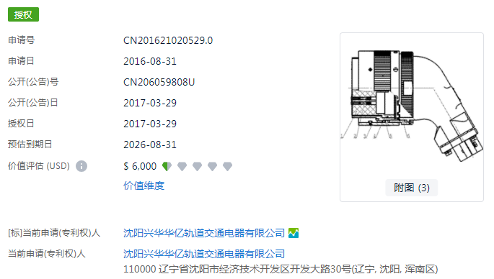
该专利与本标准附图A.1 WSC(2+8)P1750/530自由电连接器外形类似。专利摘要如下：
一种库用电源电连接器插头结构，包括插头组件；Φ2.4毫米毫米插孔组件，连接螺帽组件，波纹弹簧，摩擦垫片，尾部附件，Φ18毫米插孔组件，内齿锁紧垫圈，六角螺母；其中：插头组件依次穿过连接螺帽组件、波纹弹簧、摩擦垫片与尾部附件通过螺纹相连接；Φ2.4毫米插孔组件与Φ18毫米插孔组件通过卡爪与插头组件连接；内齿锁紧垫圈、六角螺母通过螺纹与Φ18毫米插孔组件相连接，用于接线端子的锁紧。本实用新型的优点：安全性较高的保护盖防护机构，辅以搭扣进行连接锁固，插头与插座之间为卡口连接，具有连接便捷可靠、抗振动冲击性能强、电气连接性能稳定和电力集成性好等特点。
2）专利2
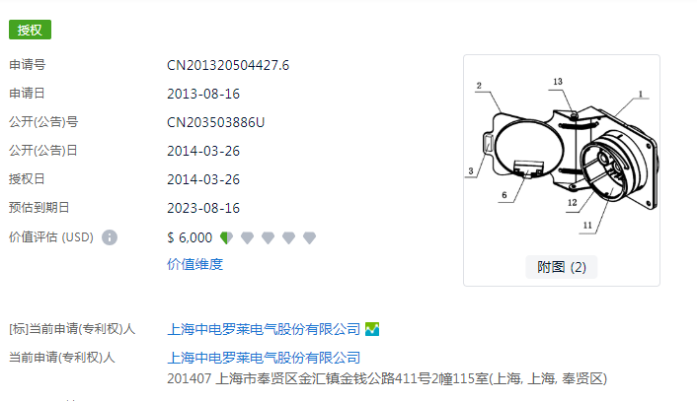
该专利与本标准附图A.2 WSC(2+8)R1750/530 固定电连接器外形类似。专利摘要如下：
本实用新型公开了一种连接器，与终端设备连接，其特征在于，包括壳体；所述壳体设有容腔；所述容腔内设有至少一个导电端子；外部电源线与所述导电端子连通，通过所述导电端子将外部电源输送至所述终端设备。本实用新型提供的连接器，较传统连接器，密封性能好，稳定性高，且可实现对连接器连接状态的实时监控。

五、产业化情况
本标准中产品主要应用于机车车辆，如：高速动车、机车、地铁、轻轨和空轨等，每列车需求量一般为2套。
截至2019年底，中国铁路营业里程达 13.9 万公里，其中高速铁路营业里程达到 3.5 万公里。根据《中长期铁路网规划 2016-2025》，到 2020年和2025年我国铁路网规模目标分别达到15万公里、17.5万公里，高速铁路网规模目标分别达到3万公里、3.8万公里。截至2018 年底，我国城轨交通运营车辆 34012 辆，同比增长 20.9%。根据我国各地区城市轨道建设与发展规划以及我国城市轨道交通运营车辆的增长趋势预测，到 2020年和2025年我国城市轨道交通运营车辆分别约为 4.85万辆、10万辆。到 2020 年和2025年我国城市轨道交通运营里程分别约为 7288公里、12000公里。整个行业目前需求处于持续上升阶段。

六、采用国际标准和国外先进标准情况
无。

七、与相关国家标准、行业标准及其他标准的协调性
本标准按照GB/T 1.1－2009 《标准化工作导则 第一部分：标准的结构和编制》格式进行编制；本标准中的试验方法采用GB/T 2423、GB/T 5095、GB/T 4208与现行标准相协调。
本标准主要参照GB/T 34119，并结合产品的特点和用户的要求进行编制。

八、重大分歧意见的处理经过和依据
本标准编制过程中无重大分歧意见。

九、贯彻标准的要求和措施建议
本标准颁布实施后，在适当的时间进行必要的修订，以更好地满足各方的实际使用需求。

十、其他应予说明的事项
无。

《机车车辆外接电源连接器》标准编制组
2020年5月12日

